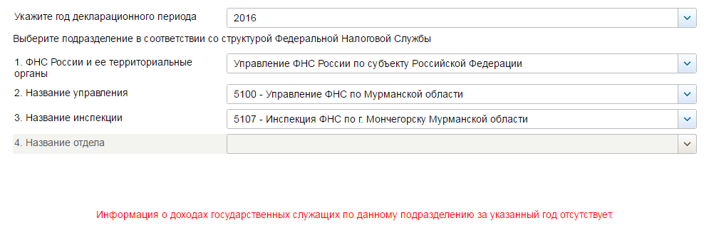
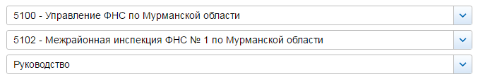

СВЕДЕНИЯ О ДОХОДАХ, ОБ ИМУЩЕСТВЕ И ОБЯЗАТЕЛЬСТВАХ ИМУЩЕСТВЕННОГО ХАРАКТЕРА ГОСУДАРСТВЕННЫХ ГРАЖДАНСКИХ СЛУЖАЩИХ ФНС РОССИИ, А ТАКЖЕ СВЕДЕНИЯ О ДОХОДАХ, ОБ ИМУЩЕСТВЕ И ОБЯЗАТЕЛЬСТВАХ ИМУЩЕСТВЕННОГО ХАРАКТЕРА ИХ СУПРУГОВ И НЕСОВЕРШЕННОЛЕТНИХ ДЕТЕЙ ЗА ПЕРИОД С 1 ЯНВАРЯ 2016
№ п/п | Фамилия и инициалы лица, чьи сведения размещаются | Должность | Объекты недвижимости, находящиеся в собственности |  |  |  | Объекты недвижимости, находящиеся в пользовании |  |  | Транспортные средства |  | Декларированный годовой доход (руб.) | Сведения об источниках получения средств, за счёт которых совершена сделка (вид приобретенного имущества, источники)
 |  |  | вид объекта | вид собственности | площадь (кв.м) | страна расположения | вид объекта | площадь (кв.м) | страна расположения | вид | марка |  | вид приобретенного имущества | источники
1 | Чеснокова Елена Викторовна | Начальник | квартира | Индивидуальная | 31.7 | Российская Федерация | квартира | 61 | Российская Федерация |  |  | 1526307.34
2 | Герула Юлия Юрьевна | Заместитель начальника | квартира | Общая долевая - 3/4 доли | 47.6 | Российская Федерация |  |  |  |  |  | 1093751.79
3 | Родина Светлана Геннадьевна | Заместитель начальника | жилой дом | Общая долевая - 1/8 доли | 48.9 | Российская Федерация | земельный участок | 750 | Российская Федерация |  |  | 1566604.09
 |  |  | жилой дом | Общая долевая - 1/4 доли | 57.2 | Российская Федерация | земельный участок | 56 | Российская Федерация
 |  |  | жилой дом | Индивидуальная | 135 | Российская Федерация | земельный участок | 48.9 | Российская Федерация
 |  |  | квартира | Общая долевая - 1/3 доли | 61.7 | Российская Федерация
 |  |  | квартира | Индивидуальная | 56.4 | Российская Федерация
 |  |  | квартира | Общая долевая - 1/8 доли | 29.6 | Российская Федерация
 |  |  | квартира | Общая долевая - 1/2 доли | 34.6 | Российская Федерация
 |  |  | гараж | Индивидуальная | 27.5 | Российская Федерация
 |  |  | земельный участок | Индивидуальная | 1259 | Российская Федерация
 | супруг |  |  |  |  |  | квартира | 61.7 | Российская Федерация | автомобиль легковой | ВАЗ 2110 | 1014825.02
 |  |  |  |  |  |  |  |  |  | автомобиль легковой | FIAT DUCATO
 |  |  |  |  |  |  |  |  |  | автоприцеп | КМЗ 8284
4 | Таран Ольга Сергеевна | Заместитель начальника | квартира | Общая долевая - 1/2 доли | 62.5 | Российская Федерация |  |  |  |  |  | 1570739.54

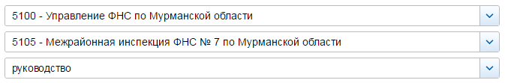

СВЕДЕНИЯ О ДОХОДАХ, ОБ ИМУЩЕСТВЕ И ОБЯЗАТЕЛЬСТВАХ ИМУЩЕСТВЕННОГО ХАРАКТЕРА ГОСУДАРСТВЕННЫХ ГРАЖДАНСКИХ СЛУЖАЩИХ ФНС РОССИИ, А ТАКЖЕ СВЕДЕНИЯ О ДОХОДАХ, ОБ ИМУЩЕСТВЕ И ОБЯЗАТЕЛЬСТВАХ ИМУЩЕСТВЕННОГО ХАРАКТЕРА ИХ СУПРУГОВ И НЕСОВЕРШЕННОЛЕТНИХ ДЕТЕЙ ЗА ПЕРИОД С 1 ЯНВАРЯ 2016
№ п/п | Фамилия и инициалы лица, чьи сведения размещаются | Должность | Объекты недвижимости, находящиеся в собственности |  |  |  | Объекты недвижимости, находящиеся в пользовании |  |  | Транспортные средства |  | Декларированный годовой доход (руб.) | Сведения об источниках получения средств, за счёт которых совершена сделка (вид приобретенного имущества, источники)
 |  |  | вид объекта | вид собственности | площадь (кв.м) | страна расположения | вид объекта | площадь (кв.м) | страна расположения | вид | марка |  | вид приобретенного имущества | источники
1 | Смирнова Регина Анатольевна | Начальник | квартира | Индивидуальная | 48.2 | Российская Федерация | квартира | 56.63 | Российская Федерация | автомобиль легковой | ФОЛЬКСВАГЕН TIGUAN, модель: ФОЛЬКСВАГЕН TIGUAN | 1489066.76
 |  |  | квартира | Индивидуальная | 45 | Российская Федерация | квартира | 55.8 | Российская Федерация
 | супруг |  | квартира | Общая долевая - 1/2 доли | 56.63 | Российская Федерация | квартира | 55.8 | Российская Федерация |  |  | 1433120
2 | Макаров Рафаил Анатольевич | Заместитель начальника | квартира | Индивидуальная | 30 | Российская Федерация |  |  |  |  |  | 1283624.95
3 | Морозова Светлана Владимировна | Заместитель начальника | квартира | Общая долевая - 1/1 доли | 49.9 | Российская Федерация | земельный участок | 63.2 | Российская Федерация |  |  | 1892825.71
 |  |  | гараж | Индивидуальная | 63.2 | Российская Федерация
4 | Оджиковская Оксана Станиславовна | Заместитель начальника |  |  |  |  | квартира | 44.1 | Российская Федерация |  |  | 1596518.39
 |  |  |  |  |  |  | квартира | 39.5 | Российская Федерация

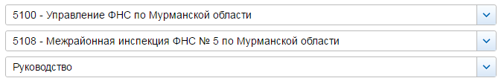

СВЕДЕНИЯ О ДОХОДАХ, ОБ ИМУЩЕСТВЕ И ОБЯЗАТЕЛЬСТВАХ ИМУЩЕСТВЕННОГО ХАРАКТЕРА ГОСУДАРСТВЕННЫХ ГРАЖДАНСКИХ СЛУЖАЩИХ ФНС РОССИИ, А ТАКЖЕ СВЕДЕНИЯ О ДОХОДАХ, ОБ ИМУЩЕСТВЕ И ОБЯЗАТЕЛЬСТВАХ ИМУЩЕСТВЕННОГО ХАРАКТЕРА ИХ СУПРУГОВ И НЕСОВЕРШЕННОЛЕТНИХ ДЕТЕЙ ЗА ПЕРИОД С 1 ЯНВАРЯ 2016
№ п/п | Фамилия и инициалы лица, чьи сведения размещаются | Должность | Объекты недвижимости, находящиеся в собственности |  |  |  | Объекты недвижимости, находящиеся в пользовании |  |  | Транспортные средства |  | Декларированный годовой доход (руб.) | Сведения об источниках получения средств, за счёт которых совершена сделка (вид приобретенного имущества, источники)
 |  |  | вид объекта | вид собственности | площадь (кв.м) | страна расположения | вид объекта | площадь (кв.м) | страна расположения | вид | марка |  | вид приобретенного имущества | источники
1 | Сутягина Анна Владимировна | начальник инспекции | квартира | Индивидуальная | 51.8 | Российская Федерация | земельный участок | 33.5 | Российская Федерация |  |  | 1493238.92
 |  |  | гараж | Общая совместная | 33.5 | Российская Федерация
 | супруг |  | гараж | Индивидуальная | 27.6 | Российская Федерация | квартира | 51.8 | Российская Федерация | автомобиль легковой | ВАЗ 21043 | 756782.92
 |  |  | гараж | Общая совместная | 33.5 | Российская Федерация | земельный участок | 33.5 | Российская Федерация | автомобиль легковой | TOYOTA RAV-4
 |  |  |  |  |  |  | земельный участок | 27.6 | Российская Федерация
 | несовершеннолетний ребёнок |  |  |  |  |  | квартира | 51.8 | Российская Федерация |  |  | 0
2 | Дресвянина Надежда Викторовна | Заместитель начальника | квартира | Индивидуальная | 61.8 | Российская Федерация |  |  |  |  |  | 1164151.25
 | супруг |  | жилой дом | Индивидуальная | 87.3 | Российская Федерация | квартира | 61.8 | Российская Федерация | автомобиль легковой | HONDA CRV | 629436.78
 |  |  | гараж | Индивидуальная | 30.6 | Российская Федерация | земельный участок | 60.6 | Российская Федерация
 |  |  | гараж | Индивидуальная | 22.9 | Российская Федерация | земельный участок | 22.9 | Российская Федерация
 |  |  | земельный участок | Индивидуальная | 4536 | Российская Федерация
 |  |  | земельный участок | Индивидуальная | 500 | Российская Федерация
 | несовершеннолетний ребёнок |  |  |  |  |  | квартира | 61.8 | Российская Федерация |  |  | 0
3 | Дытыненко Анна Анатольевна | Заместитель начальника | квартира | Индивидуальная | 52.3 | Российская Федерация | земельный участок | 66 | Российская Федерация |  |  | 1140731.19
 |  |  | гараж | Индивидуальная | 31.3 | Российская Федерация
 | несовершеннолетний ребёнок |  |  |  |  |  | квартира | 52.3 | Российская Федерация |  |  | 0
4 | Михеева Галина Владиславовна | Заместитель начальника | квартира | Индивидуальная | 46.6 | Российская Федерация | земельный участок | 70 | Российская Федерация |  |  | 1514411.25
 |  |  | гараж | Индивидуальная | 34.3 | Российская Федерация
 | супруг |  |  |  |  |  | квартира | 46.6 | Российская Федерация | вид: "суда морские и внутреннего плавания" | Моторная лодка Казанка БМ-1 | 701037.69
5 | Свинцова Ольга Анатольевна | Заместитель начальника | квартира | Индивидуальная | 79.3 | Российская Федерация |  |  |  |  |  | 1279458.05
 |  |  | квартира | Общая долевая - 1/2 доли | 41.8 | Российская Федерация
 | супруг |  | квартира | Общая долевая - 1/2 доли | 41.8 | Российская Федерация | квартира | 79.3 | Российская Федерация | автомобиль легковой | MITSUBSHI LANCER | 769292.73

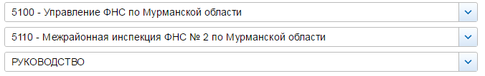

СВЕДЕНИЯ О ДОХОДАХ, ОБ ИМУЩЕСТВЕ И ОБЯЗАТЕЛЬСТВАХ ИМУЩЕСТВЕННОГО ХАРАКТЕРА ГОСУДАРСТВЕННЫХ ГРАЖДАНСКИХ СЛУЖАЩИХ ФНС РОССИИ, А ТАКЖЕ СВЕДЕНИЯ О ДОХОДАХ, ОБ ИМУЩЕСТВЕ И ОБЯЗАТЕЛЬСТВАХ ИМУЩЕСТВЕННОГО ХАРАКТЕРА ИХ СУПРУГОВ И НЕСОВЕРШЕННОЛЕТНИХ ДЕТЕЙ ЗА ПЕРИОД С 1 ЯНВАРЯ 2016
№ п/п | Фамилия и инициалы лица, чьи сведения размещаются | Должность | Объекты недвижимости, находящиеся в собственности |  |  |  | Объекты недвижимости, находящиеся в пользовании |  |  | Транспортные средства |  | Декларированный годовой доход (руб.) | Сведения об источниках получения средств, за счёт которых совершена сделка (вид приобретенного имущества, источники)
 |  |  | вид объекта | вид собственности | площадь (кв.м) | страна расположения | вид объекта | площадь (кв.м) | страна расположения | вид | марка |  | вид приобретенного имущества | источники
1 | Хандожко Людмила Александровна | Начальник | квартира | Индивидуальная | 29.9 | Российская Федерация | комната | 13.3 | Российская Федерация |  |  | 2060524.6
 |  |  | квартира | Индивидуальная | 42.5 | Российская Федерация
 |  |  | квартира | Индивидуальная | 63.8 | Российская Федерация
 |  |  | квартира | Индивидуальная | 75 | Российская Федерация
 |  |  | гараж | Индивидуальная | 24 | Российская Федерация
 |  |  | хозяйственное строение или сооружение | Индивидуальная | 25 | Российская Федерация
 |  |  | хозяйственное строение или сооружение | Индивидуальная | 12 | Российская Федерация
 |  |  | земельный участок | Общая долевая - 100/1425 доли | 1020316 | Российская Федерация
 |  |  | земельный участок | Индивидуальная | 715 | Российская Федерация
 |  |  | земельный участок | Индивидуальная | 24 | Российская Федерация
 |  |  | земельный участок | Индивидуальная | 500 | Российская Федерация
2 | Жогленко Тарас Николаевич | Заместитель начальника |  |  |  |  | квартира | 52.7 | Российская Федерация | автомобиль легковой | Киа, модель: Рио | 1347338.57
 |  |  |  |  |  |  | земельный участок | 980 | Российская Федерация
 | супруга |  |  |  |  |  | квартира | 52.7 | Российская Федерация |  |  | 853672.02
3 | Кобенко Валентина Евгеньевна | Заместитель начальника | жилой дом | Общая долевая - 7/16 доли | 83.3 | Российская Федерация |  |  |  |  |  | 1473219.4
 |  |  | квартира | Индивидуальная | 45.7 | Российская Федерация
 |  |  | квартира | Индивидуальная | 42.7 | Российская Федерация
 |  |  | земельный участок | Общая долевая - 1/4 доли | 1356 | Российская Федерация
 | супруг |  | гараж | Индивидуальная | 17 | Российская Федерация | квартира | 45.7 | Российская Федерация | автомобиль легковой | RENAULT, модель: SCENIC | 1184335.23
 |  |  | земельный участок | Индивидуальная | 600 | Российская Федерация | земельный участок | 17 | Российская Федерация
 |  |  | здание | Индивидуальная | 36 | Российская Федерация
 |  |  | здание | Индивидуальная | 33 | Российская Федерация
4 | Крысина Ольга Валерьевна | Заместитель начальника | комната | Индивидуальная | 33 | Российская Федерация |  |  |  |  |  | 1234400.15
 | супруг |  | комната | Индивидуальная | 21.7 | Российская Федерация |  |  |  |  |  | 292031.89

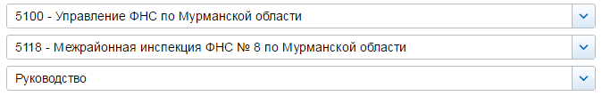

СВЕДЕНИЯ О ДОХОДАХ, ОБ ИМУЩЕСТВЕ И ОБЯЗАТЕЛЬСТВАХ ИМУЩЕСТВЕННОГО ХАРАКТЕРА ГОСУДАРСТВЕННЫХ ГРАЖДАНСКИХ СЛУЖАЩИХ ФНС РОССИИ, А ТАКЖЕ СВЕДЕНИЯ О ДОХОДАХ, ОБ ИМУЩЕСТВЕ И ОБЯЗАТЕЛЬСТВАХ ИМУЩЕСТВЕННОГО ХАРАКТЕРА ИХ СУПРУГОВ И НЕСОВЕРШЕННОЛЕТНИХ ДЕТЕЙ ЗА ПЕРИОД С 1 ЯНВАРЯ 2016
№ п/п | Фамилия и инициалы лица, чьи сведения размещаются | Должность | Объекты недвижимости, находящиеся в собственности |  |  |  | Объекты недвижимости, находящиеся в пользовании |  |  | Транспортные средства |  | Декларированный годовой доход (руб.) | Сведения об источниках получения средств, за счёт которых совершена сделка (вид приобретенного имущества, источники)
 |  |  | вид объекта | вид собственности | площадь (кв.м) | страна расположения | вид объекта | площадь (кв.м) | страна расположения | вид | марка |  | вид приобретенного имущества | источники
1 | Ярош Денис Сергеевич | Начальник | гараж | Индивидуальная | 69.3 | Российская Федерация | квартира | 77.1 | Российская Федерация |  |  | 1734559.65
 |  |  |  |  |  |  | земельный участок | 69.3 | Российская Федерация
2 | Алексеева Ирина Александровна | Заместитель начальника | гараж | Индивидуальная | 52.6 | Российская Федерация | квартира | 60.7 | Российская Федерация |  |  | 1385206.78
 |  |  |  |  |  |  | земельный участок | 50 | Российская Федерация
3 | Григоревский Андрей Викторович | Заместитель начальника | квартира | Индивидуальная | 67 | Российская Федерация |  |  |  | автомобиль легковой | Chevrolet Lanos 2008 г., модель: Lanos | 1130474.48
 |  |  |  |  |  |  |  |  |  | автомобиль легковой | Ford Focus 2008, модель: Focus
 | несовершеннолетний ребёнок |  |  |  |  |  | квартира | 67 | Российская Федерация |  |  | 0
 | супруга |  |  |  |  |  | квартира | 67 | Российская Федерация |  |  | 875955.98
4 | Щипоникова Светлана Ивановна | Заместитель начальника | квартира | Общая долевая - 1/7 доли | 66.7 | Российская Федерация | квартира | 60.1 | Российская Федерация | автомобиль легковой | RENAULT, модель: GRAND SCENIC | 1428290.25
 | несовершеннолетний ребёнок |  |  |  |  |  | квартира | 60.1 | Российская Федерация |  |  | 0

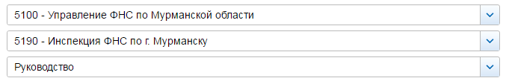

СВЕДЕНИЯ О ДОХОДАХ, ОБ ИМУЩЕСТВЕ И ОБЯЗАТЕЛЬСТВАХ ИМУЩЕСТВЕННОГО ХАРАКТЕРА ГОСУДАРСТВЕННЫХ ГРАЖДАНСКИХ СЛУЖАЩИХ ФНС РОССИИ, А ТАКЖЕ СВЕДЕНИЯ О ДОХОДАХ, ОБ ИМУЩЕСТВЕ И ОБЯЗАТЕЛЬСТВАХ ИМУЩЕСТВЕННОГО ХАРАКТЕРА ИХ СУПРУГОВ И НЕСОВЕРШЕННОЛЕТНИХ ДЕТЕЙ ЗА ПЕРИОД С 1 ЯНВАРЯ 2016
№ п/п | Фамилия и инициалы лица, чьи сведения размещаются | Должность | Объекты недвижимости, находящиеся в собственности |  |  |  | Объекты недвижимости, находящиеся в пользовании |  |  | Транспортные средства |  | Декларированный годовой доход (руб.) | Сведения об источниках получения средств, за счёт которых совершена сделка (вид приобретенного имущества, источники)
 |  |  | вид объекта | вид собственности | площадь (кв.м) | страна расположения | вид объекта | площадь (кв.м) | страна расположения | вид | марка |  | вид приобретенного имущества | источники
1 | Дьяченко Юрий Викторович | Начальник | квартира | Общая долевая - 1/4 доли | 56.3 | Российская Федерация | квартира | 30.1 | Российская Федерация | автомобиль легковой | форд, модель: эксплорер | 1668602.18
 | супруга |  | квартира | Индивидуальная | 30.1 | Российская Федерация |  |  |  |  |  | 2094624.37
 |  |  | квартира | Общая долевая - 1/4 доли | 56.3 | Российская Федерация
 | несовершеннолетний ребёнок |  | квартира | Общая долевая - 1/4 доли | 56.3 | Российская Федерация | квартира | 30.1 | Российская Федерация |  |  | 0
 | несовершеннолетний ребёнок |  | квартира | Общая долевая - 1/4 доли | 56.3 | Российская Федерация | квартира | 30.1 | Российская Федерация |  |  | 0
2 | Исаев Максим Викторович | Заместитель начальника |  |  |  |  | квартира | 70.2 | Российская Федерация | автомобиль легковой | Renault, модель: Logan | 1465710.34
 |  |  |  |  |  |  |  |  |  | автомобиль легковой | Subaru, модель: B9 Tribeca
 | несовершеннолетний ребёнок |  |  |  |  |  | квартира | 70.2 | Российская Федерация |  |  | 0
 | супруга |  | квартира | Индивидуальная | 70.2 | Российская Федерация |  |  |  |  |  | 987028.87
3 | Пода Юрий Николаевич | Заместитель начальника | жилой дом | Общая долевая - 2/3 доли | 37 | Украина | квартира | 93 | Российская Федерация | автомобиль легковой | Вольво XC90 2013 г.в., модель: XC90 | 1801668.85
 |  |  |  |  |  |  | земельный участок | 600 | Украина | автомобиль легковой | Субару Форестер, модель: Форестер
 | супруга |  | квартира | Индивидуальная | 93 | Российская Федерация |  |  |  |  |  | 2334544.95
 | несовершеннолетний ребёнок |  |  |  |  |  | квартира | 93 | Российская Федерация |  |  | 0
4 | Слесарева Татьяна Юрьевна | Заместитель начальника |  |  |  |  | квартира | 31 | Российская Федерация |  |  | 1779765.38
5 | Сморчкова Наталия Николаевна | Заместитель начальника | квартира | Общая совместная | 61.4 | Российская Федерация |  |  |  |  |  | 1952338.71
 | супруг |  | квартира | Общая совместная | 61.4 | Российская Федерация |  |  |  | автомобиль легковой | МИЦУБИСИ, модель: LANCER | 327178.64
6 | Южакова Ольга Николаевна | Заместитель начальника | квартира | Общая совместная | 56.7 | Российская Федерация |  |  |  |  |  | 1224205.59
 | супруг |  | квартира | Общая совместная | 56.7 | Российская Федерация |  |  |  | автомобиль легковой | AUDI, модель: Q-7 | 1161057.5

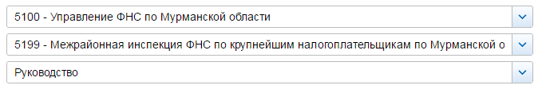

СВЕДЕНИЯ О ДОХОДАХ, ОБ ИМУЩЕСТВЕ И ОБЯЗАТЕЛЬСТВАХ ИМУЩЕСТВЕННОГО ХАРАКТЕРА ГОСУДАРСТВЕННЫХ ГРАЖДАНСКИХ СЛУЖАЩИХ ФНС РОССИИ, А ТАКЖЕ СВЕДЕНИЯ О ДОХОДАХ, ОБ ИМУЩЕСТВЕ И ОБЯЗАТЕЛЬСТВАХ ИМУЩЕСТВЕННОГО ХАРАКТЕРА ИХ СУПРУГОВ И НЕСОВЕРШЕННОЛЕТНИХ ДЕТЕЙ ЗА ПЕРИОД С 1 ЯНВАРЯ 2016
№ п/п | Фамилия и инициалы лица, чьи сведения размещаются | Должность | Объекты недвижимости, находящиеся в собственности |  |  |  | Объекты недвижимости, находящиеся в пользовании |  |  | Транспортные средства |  | Декларированный годовой доход (руб.) | Сведения об источниках получения средств, за счёт которых совершена сделка (вид приобретенного имущества, источники)
 |  |  | вид объекта | вид собственности | площадь (кв.м) | страна расположения | вид объекта | площадь (кв.м) | страна расположения | вид | марка |  | вид приобретенного имущества | источники
1 | Гончарова Юлия Ивановна | Начальник | квартира | Общая долевая - 1/5 доли | 66.2 | Российская Федерация |  |  |  |  |  | 1469884.14
 |  |  | квартира | Индивидуальная | 32.5 | Российская Федерация
 |  |  | земельный участок | Общая долевая - 1/24 доли | 1240800 | Российская Федерация
 |  |  | земельный участок | Индивидуальная | 1898 | Российская Федерация
 | несовершеннолетний ребёнок |  | квартира | Общая долевая - 1/5 доли | 66.2 | Российская Федерация |  |  |  |  |  | 0
 | несовершеннолетний ребёнок |  | квартира | Общая долевая - 1/5 доли | 66.2 | Российская Федерация |  |  |  |  |  | 0
 | супруг |  | квартира | Общая долевая - 1/5 доли | 66.2 | Российская Федерация | земельный участок | 75.4 | Российская Федерация | автомобиль легковой | Тойота Ланд Крузер, модель: 105 | 1972908
 |  |  | гараж | Индивидуальная | 75.4 | Российская Федерация | земельный участок | 49.3 | Российская Федерация | автомобиль грузовой | Скания, модель: 113М400
 |  |  | гараж | Индивидуальная | 49.3 | Российская Федерация |  |  |  | автомобиль грузовой | Скания, модель: 113М380
 | несовершеннолетний ребёнок |  | квартира | Общая долевая - 1/5 доли | 66.2 | Российская Федерация |  |  |  |  |  | 0
2 | Ломакина Ольга Ивановна | Заместитель начальника | квартира | Индивидуальная | 41.7 | Российская Федерация | квартира | 71.4 | Российская Федерация | автомобиль легковой | Mitsubishi, модель: ASX 1.8 | 1600729.85
 | супруг |  | квартира | Общая совместная | 71.4 | Российская Федерация |  |  |  |  |  | 240857.51
3 | Торопо Анна Олеговна | Заместитель начальника | квартира | Общая долевая - 1/2 доли | 61.9 | Российская Федерация |  |  |  |  |  | 1598603.12
 | супруг |  |  |  |  |  | жилой дом | 70 | Российская Федерация | автомобиль легковой | Мерседес, модель: БЕНЦ GLK 220 CDI 4 MATIC | 771365

